Муниципальное бюджетное дошкольное образовательное учреждение

детский сад №11 «Колосок»

Отчёт

Во 2-ой младшей группе «Ладушки»

о мероприятиях посвященных 70 ЛЕТИЮ ПОБЕДЫ.

**Выполнила: Шевякова Наталья Семеновна**

**.**

**2015г.**

**Цель:**

-развитие у детей высоких нравственных качеств- патриотизм: гордость за свою родину.

-прививать уважение к истории своего Отечества, к людям, защищавшим родной край в тяжелые годы войны;

**Задачи:**

-развитие познавательного интереса у ребенка к истории Страны;

-формирование нравственного сознания ребенка;

- Формирование чувства любви к Родине.

**Отчёт**

С 5 по 8 мая проходила неделя посвященная 70 ЛЕТИЮ ПОБЕДЫ.

Работу по данной теме провели как интеграцию различных видов детской деятельности. Для реализации этой темы спланировали свою и детскую деятельность. Подобрали методическую и детскую художественную литературу ; музыкальные произведения для слушания; стихи ; картины и иллюстрации для рассматривания и бесед по ним.

Эта тема подразумевает единение детей и взрослых, поэтому полноправными участниками стали и родители.

**Провели с детьми цикл бесед:**

«Война – это страшно»

«Праздник День Победы»

«Военная техника»

« Наши дорогие Ветераны »

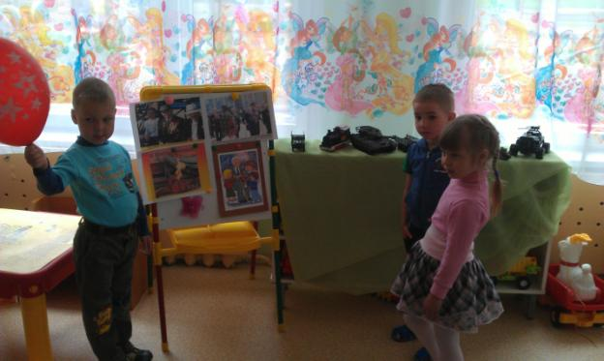

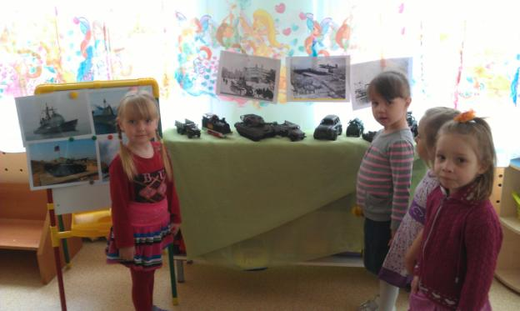

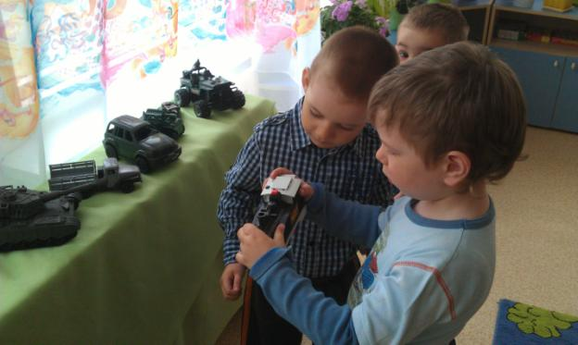

**Читали стихи:**

«День победы» Белозёров Т.

«Что такое День Победы» Усачев А.

«Дедушкин рассказ» Парошин А.

«Салют » Орлов В.

**Слушали песни о войне:**

• «Священная война» сл. В. Лебедева-Кумача,

• «День Победы» Д. Тухманова,

• «Катюша» М. Блантера,

• «Прощание славянки В. Алкина».

Обсуждали с детьми как можно поздравить ветеранов.

Изготовили с детьми поздравительную открытку .

**Провели акцию «Поздравим с праздником своих соседей».**

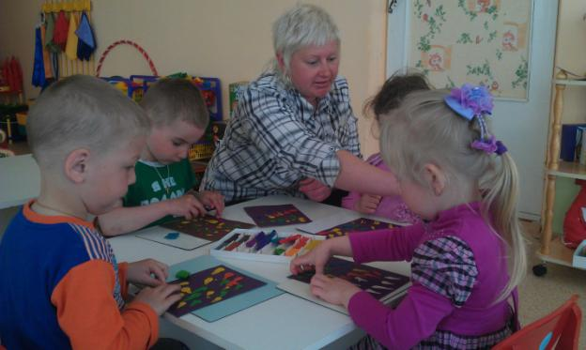

**С помощью родителей была посажена аллея деревьев и кустарников на участке в честь 70 ЛЕТИЯ ПОБЕДЫ.**

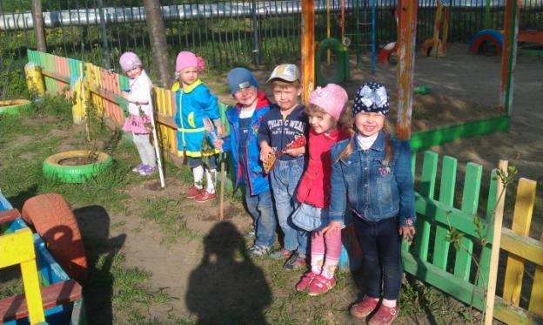

Для родителей провели консультацию «Как рассказать детям о войне».,в родительский уголок была помещена ширма с поздравлениями. Предложено посетить музей с детьми и выставку рисунков в коридоре и на лестнице дет. сада, посетить вокзал и посмотреть на праздничный поезд, военную технику.

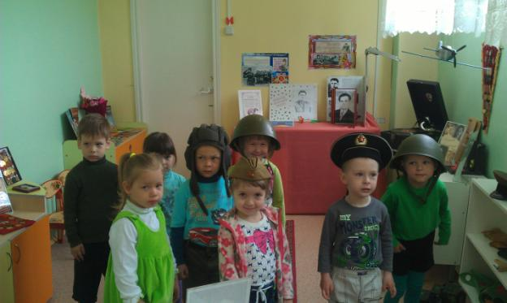

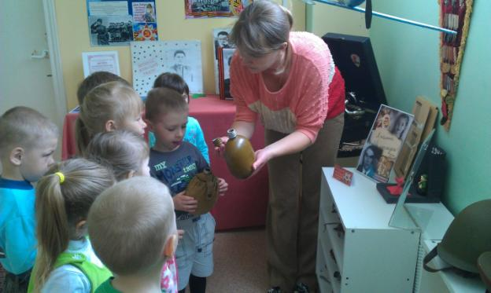

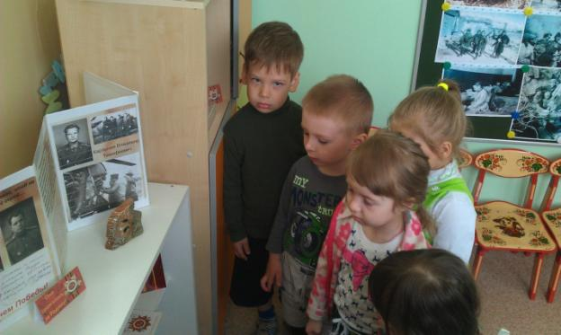

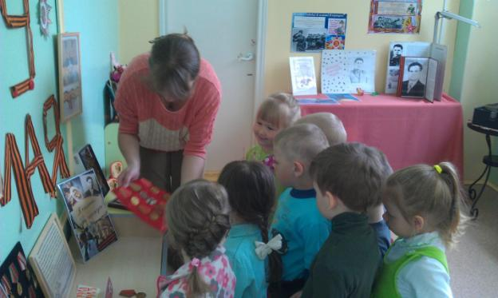

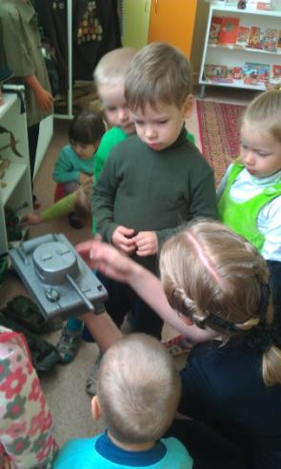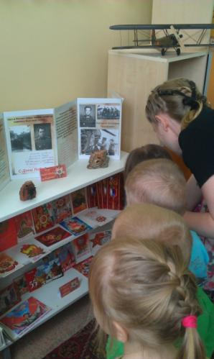

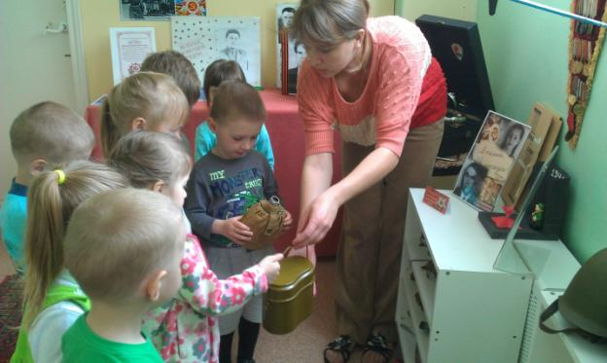

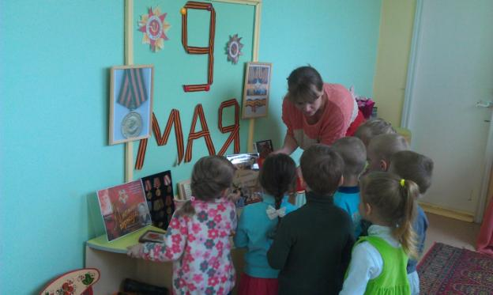

Итогом работы было создание газеты «СПАСИБО ЗА ПОБЕДУ».

